Что нужно знать, и как действовать при нарушении прав потребителей?  - Получить полную, достоверную информацию о товаре или услуге  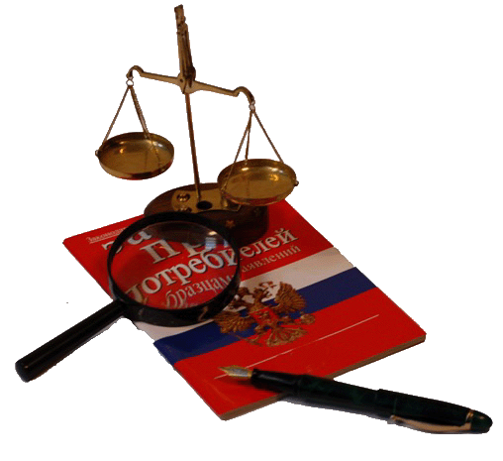  - Иметь документ, подтверждающий факт покупки (чек, квитанция, билет, договор …)  - Составить письменное оформление претензии. | Вы можете требовать:  - Замену товара на аналогичный  - Замену товара на товар другой марки  - Соразмерное уменьшение цены  - Устранение недостатков товара  - Возврата уплаченной за товар суммы
Куда можно обратиться за помощью?    - Роспотребнадзор  - Органы внутренних дел  - НООО «Защита потребителя»
  Комитеты по защите прав потребителей:
  Автозаводского района, пр.Ильича, 31-230 | 293-49-03
  Канавинского района, Октябрьской революции, 27-10 | 246-02-78
  Ленинского района, пр.Ленина, 46 | 258-15-84
  Московского района, Березовская, 100 | 270-12-59
  Нижегородского района,Ульянова, 36-б-3 | 436-21-69
  Советского района, пл.Советская, 1-423 | 417-09-28
  Сормовского района, б-р Юбилейный, 12-7 | 222-03-14
  Нижегородское объединение потребителей, Нестерова, 9 | 433-06-22
Общество защиты прав потребителей - www.ozpp.ru
Российский фонд защиты прав потребителей –
www.moscow-russia.ru
Союз Потребителей Российской Федерации - www.potrebitel.net
Общество защиты прав потребителей “Резонанс” - www.zonaprav.ru
Общество защиты прав потребителей образованных услуг - www.ozppou.ru
Всемирная организация союзов потребителей ConsumerInternational - www.consumersinternational.org

